電通二乙微處理器實驗 實驗結報

實驗名稱 | Lab03-類比輸入
組別 |  | 組員 | 06051166-阮佑宸

- 實驗目的
使用USB-Serial做為輸入輸出
讀取類比輸入之數值
  - 量測0/0.5/1/1.5/2/2.5
  - 量測可變電組之數值
  - 量測光敏電阻之數值
- 實驗步驟
CHECK POINT 1
  - 由Arduino傳送訊息給PC
      - Arduino傳送訊息“Hello, World!”至 PC
  - PC經由SerialMonitor接收
      - 打開Arduino IDE的Serial Monitor確認有收到訊息
  - 由PC傳送指令至Arduino
      - 傳送命令1及0至Arduino
      - Arduino收到1後LED7亮
      - Arduino收到0後LED7滅
CHECK POINT 2
量測電壓值
        - 將電流供應器Vout輸出接到A0,電壓不得超過2.5V
        - 數位電表GND與Arduino共地
        - 將電源供應器電壓調整為0/0.5/1/1.5/2/2.5V，並分別量測5次電壓值後經由串列通訊傳回PC
CHECK POINT 3
測量可變電阻
        - 將A1接至可變電阻
        - 將可變電阻亦接至三用電表，紀錄轉動旋鈕時最大/最小分壓及最大/最小電阻
        - 每隔0.5秒量測一次ADC值，連續20次，計10秒
        - 量測結果轉換成電壓後
        - 由電壓換算求得相對之電阻值
        - 將電阻值傳回PC，計20次
        - 於量測時，轉動可變電電組之旋鈕，觀察螢幕顯示結果是否與電壓表之量測值相符
CHECK POINT 4
量測光敏電阻
        - 選擇兩電阻R1及R2
        - 將A2接至光敏電阻
        - 將可變電阻亦接至電壓表
        - 每隔0.5秒量測一次電阻值，連續兩側20次，計10秒
        - 量測結果轉換成電壓(0~2.5V)後，傳回PC，計20次
        - 於量測時，用物品遮住光敏電阻，觀察螢幕顯示結果是否與電壓表之量測值相符
- 程式碼

- 實驗結果及分析
CHECK POINT 1
PC輸入 | SerialMonitor輸入 | LED狀態
0 | 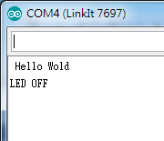 | 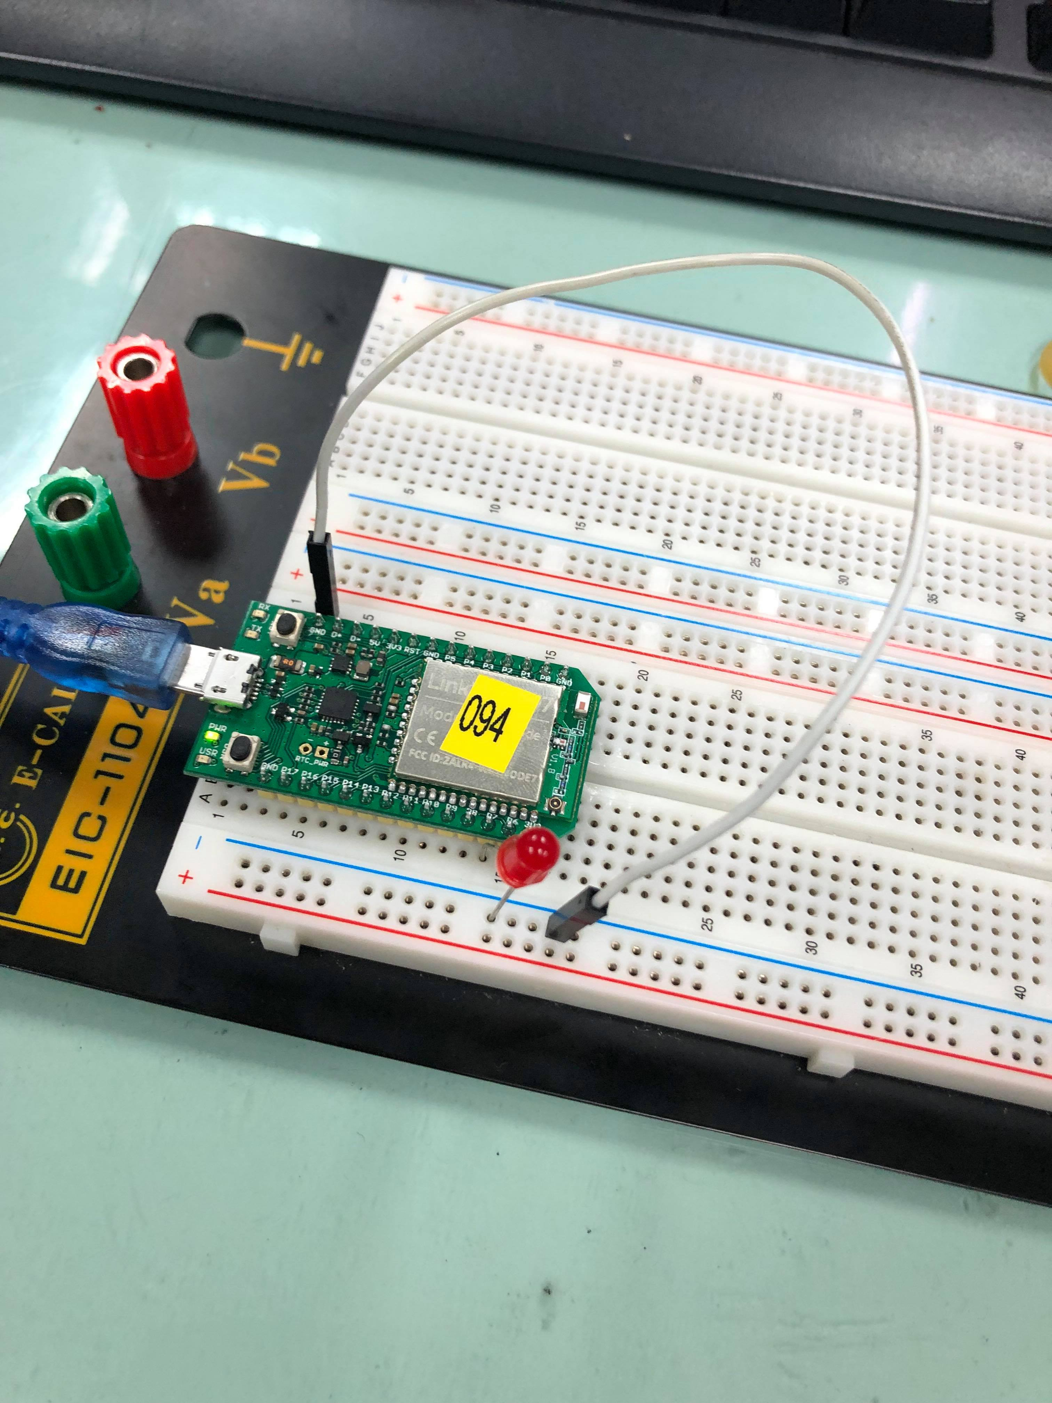
1 | 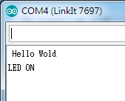 | 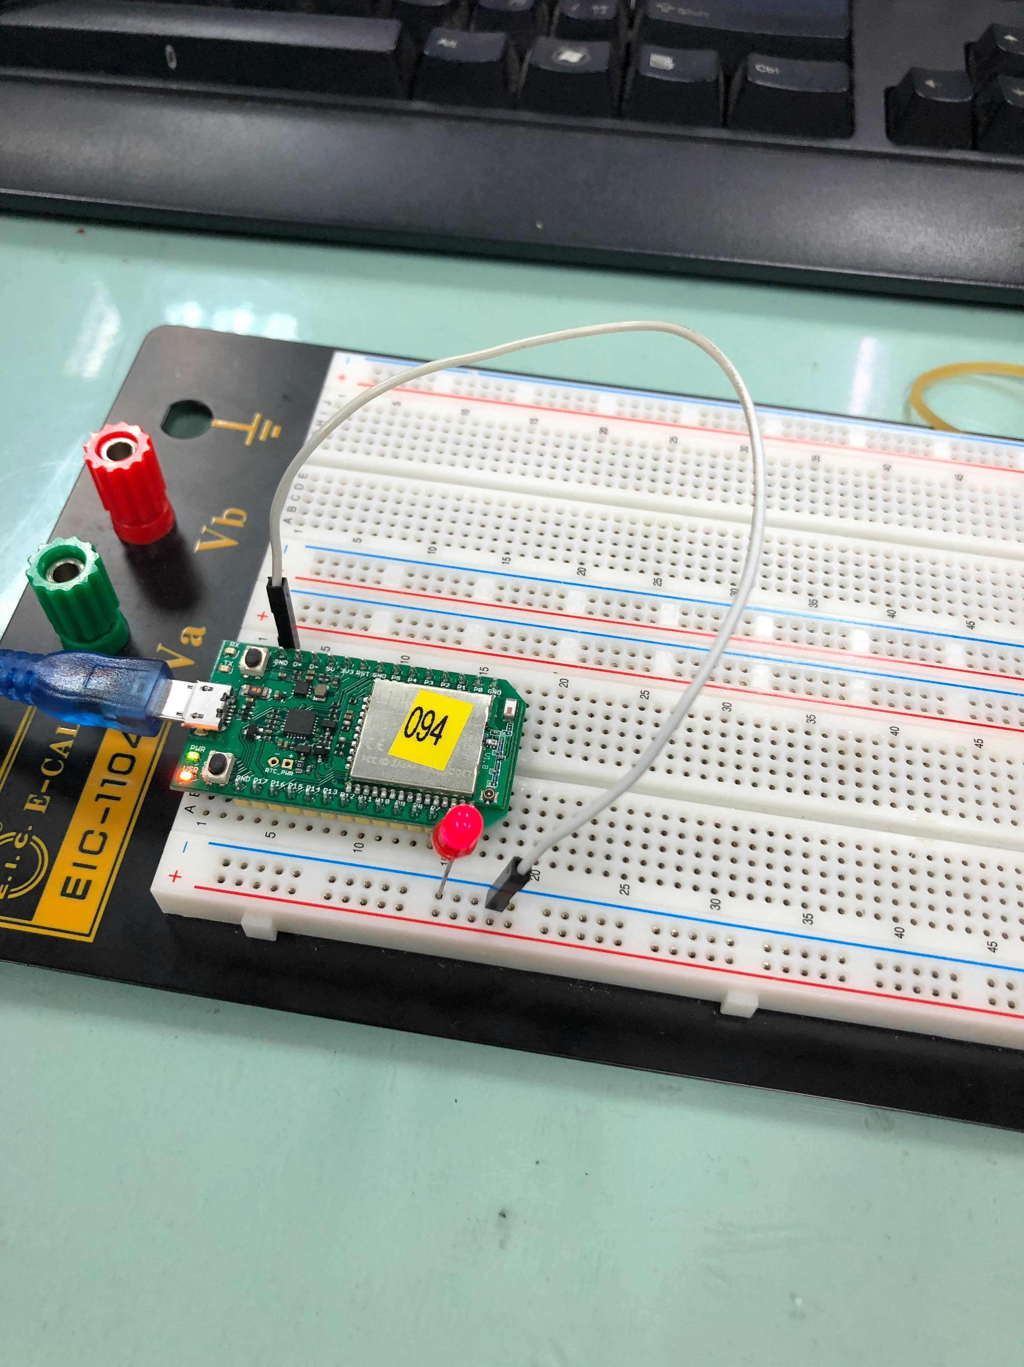

CHECK POINT 2
實際電壓 | AnalogRead讀值 | 推測電壓
0 | 0.01 | 0
0.5 | 0.5 | 0.5
1 | 0.99 | 1
1.5 | 1.5 | 1.5
2 | 1.99 | 2
2.5 | 2.49 | 2.5

CHECK POINT 3
可變電阻量測值 | AnalogRead讀值 | 推測電壓 | 推測電阻 | SerialMonitor輸出
624300 | 9 | 0.01 | 1372.09 | 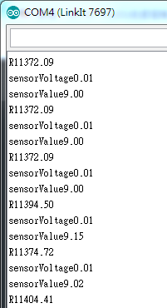
624300 | 4085.97 | 2.49 | 622924 | 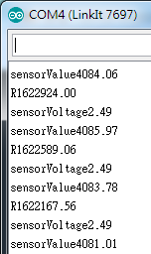
621800 | 20621.4 | 0.08 | 135.81 | 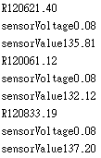
621800 | 1062.91 | 0 | 7.25 | 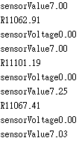
1594 | 31.5 | 0.05 | 80.92 | 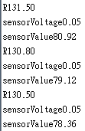
1594 | 19.03 | 0.03 | 48.88 | 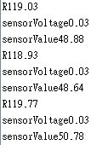

CHECK POINT 4
AnalogRead | 推測電壓 | 推測電阻值 | SerialMonito輸出
5202.35 | 1.14 | 1862.86 | 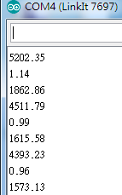
10678.06 | 2.33 | 3823.6 | 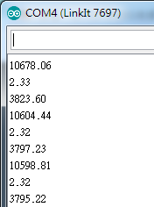
11415.63 | 2.5 | 4087.71 | 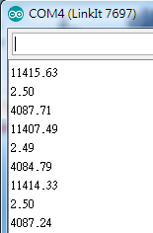

- 心得討論
這次的實驗覺得很多，隨然幾題程式碼是一樣的，但是可變電阻要一直把來把去量電阻，再加上Arduino會鬧脾氣，所以總覺得時間不太夠，希望下次實驗可以不用這麼麻煩。
- 修正程式碼

